11 сентября 2017 года в детском саду высадился необычный десант. Это к ребятам в гости приехали гости: педагоги эколого - биологической станции со своими питомцами. Ребята послушали урок экологии «Мы друзья природы», на котором узнали о Красной книге Волгоградской области, животных и растениях, которые занесены в эту книгу.

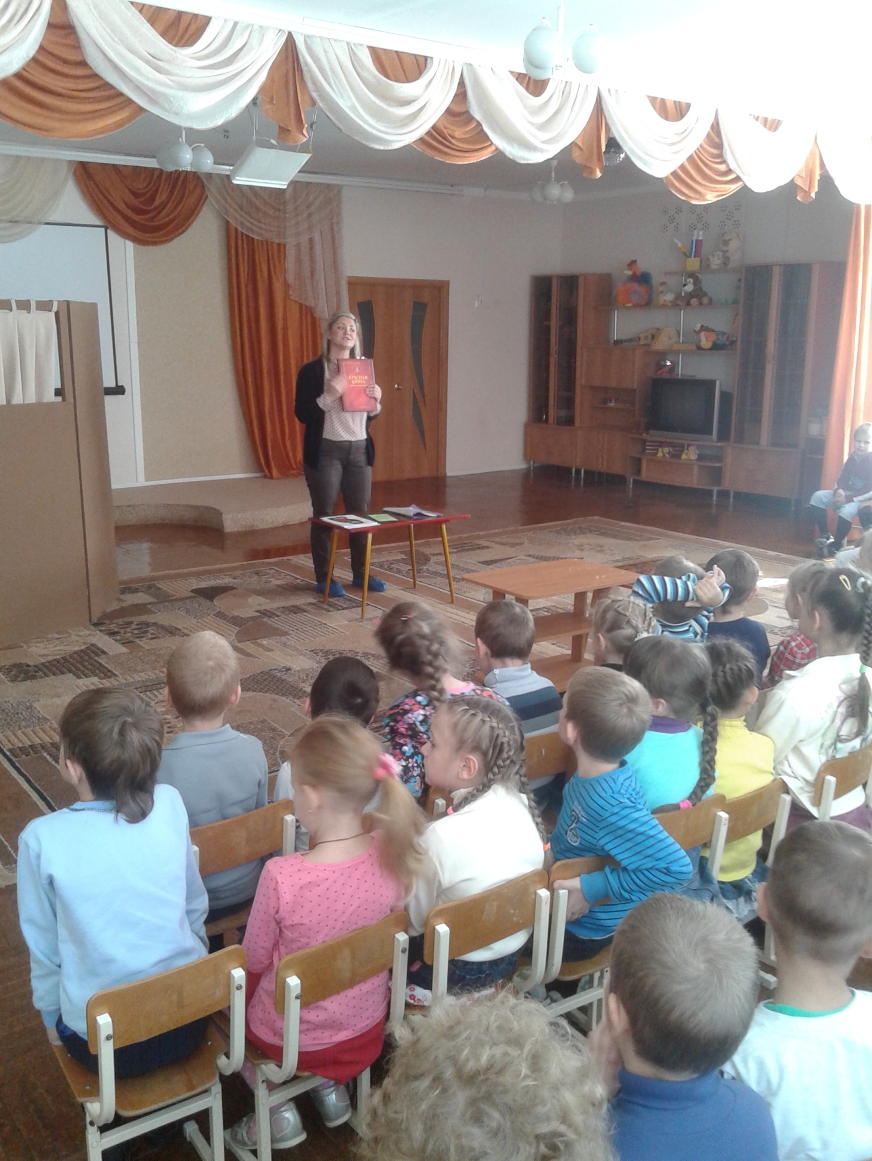

В увлекательной форме дети познакомились с правилами поведения на природе.

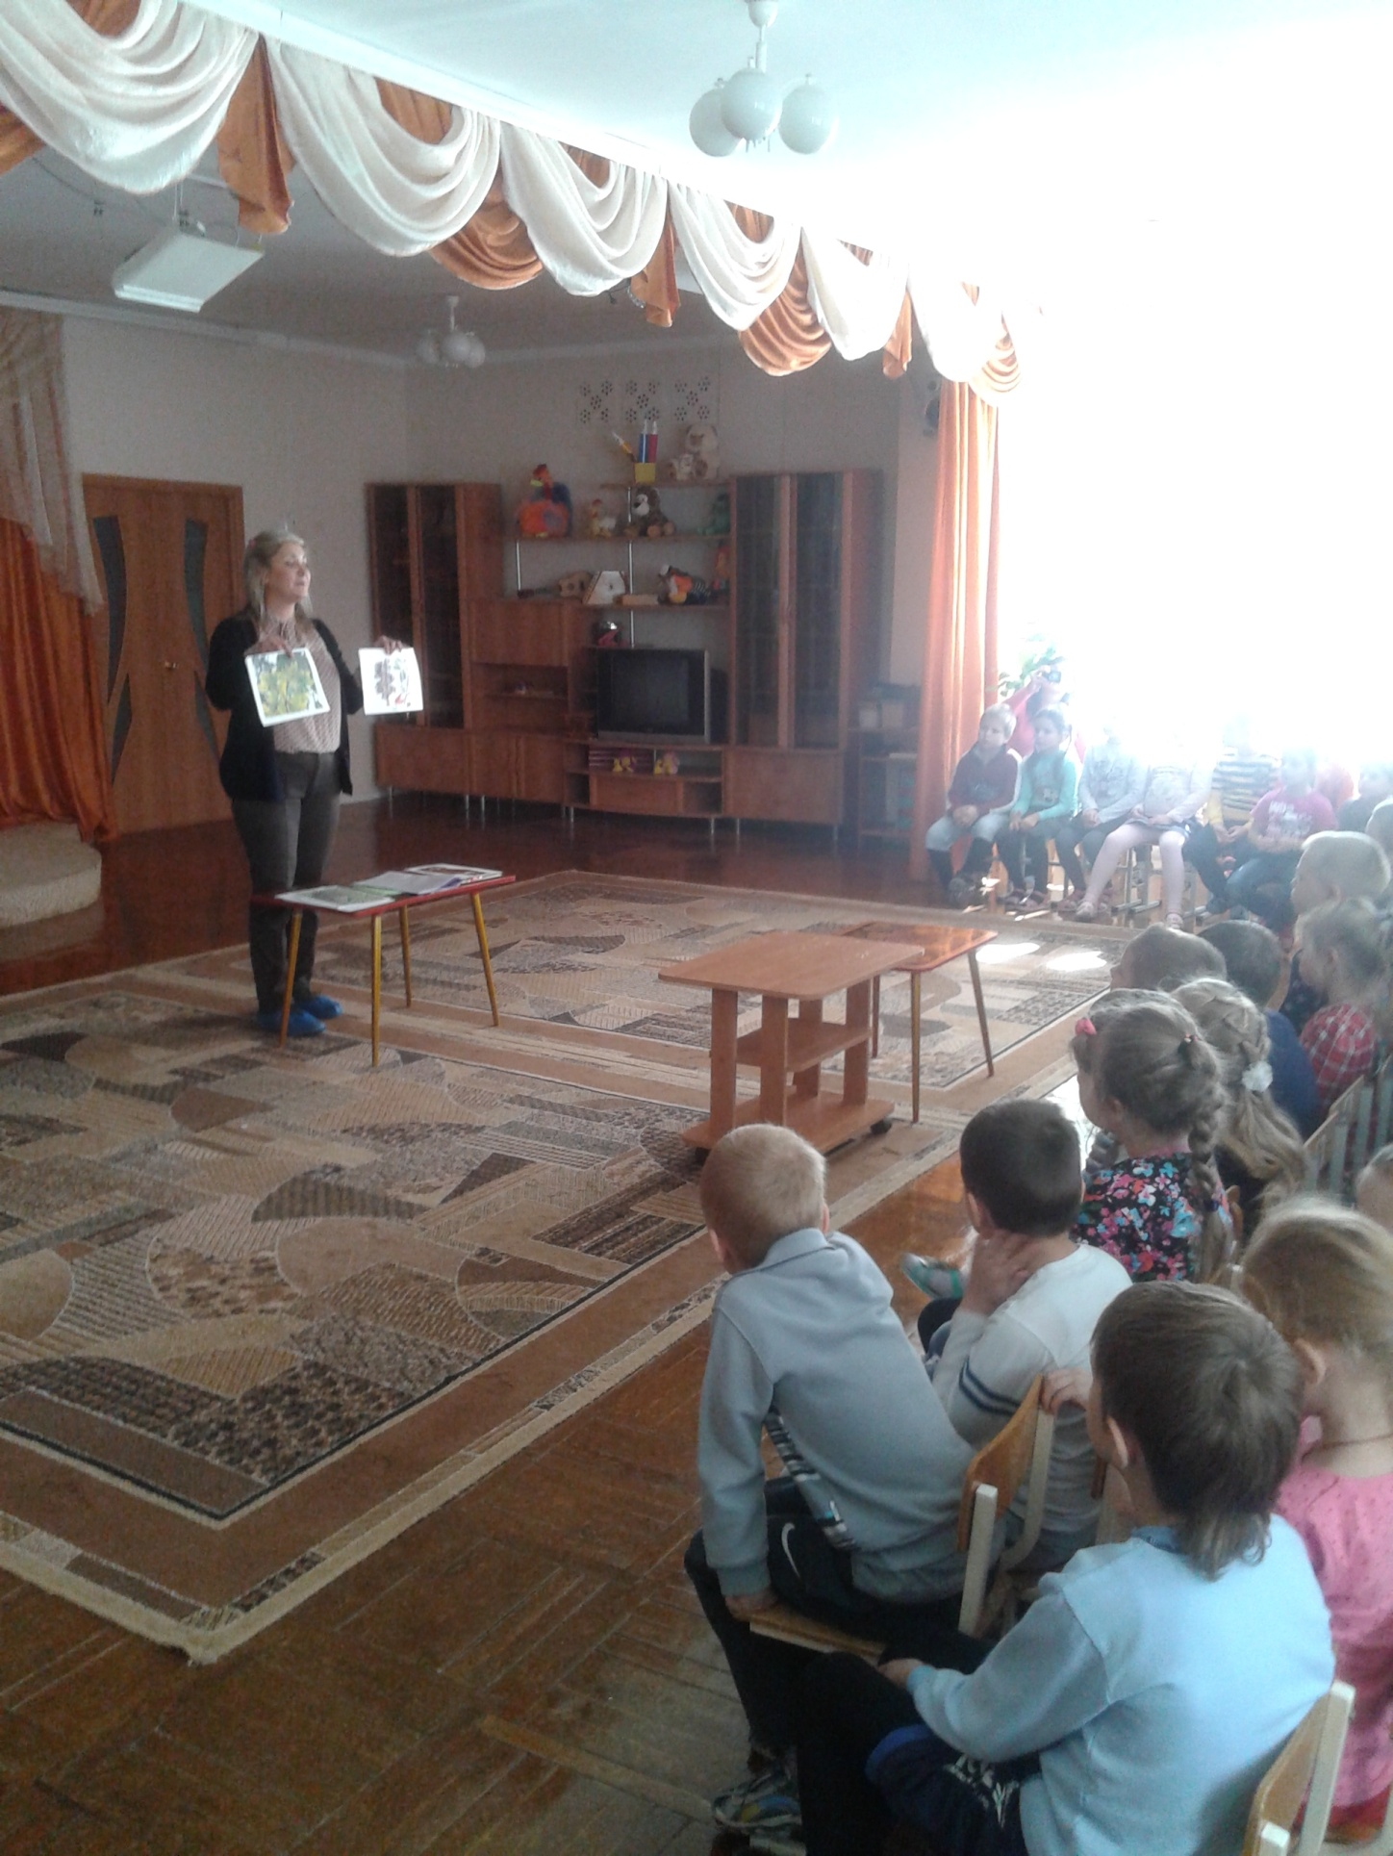

А живое общение с питомцами Эколого - биологической станции вызвало в детях неописуемый восторг. После мероприятия ребята еще долго не могли отойти от клеток с морской свинкой, ежиком, хомячком, волнистым попугайчиком, черепахой и кроликом.

